TRƯỜNG ĐẠI HỌC CÔNG NGHỆ THÔNG TIN VÀ TRUYỀN THÔNG THÁI NGUYÊN
BÁO CÁO HỌC PHẦN
TRIỂN KHAI VÀ QUẢN TRỊ
HỆ THỐNG PHẦN MỀM
ĐỀ TÀI 13
XÂY DỰNG WEBSITE PORTFOLIO
VÀ HỆ THỐNG GIÁM SÁT TẬP TRUNG

Sinh viên | Sùng A Dà
Mã số sinh viên | [Bổ sung mã số sinh viên]
Lớp / Khoa | Công nghệ thông tin / [Bổ sung lớp]
Giảng viên hướng dẫn | [Bổ sung giảng viên hướng dẫn]
Năm học | 2026–2027
Email | sungda481@gmail.com
Thái Nguyên, tháng 10 năm 2026

Lời mở đầu và mục tiêu
Báo cáo trình bày website portfolio cá nhân của Sùng A Dà và quá trình triển khai hệ thống bằng Docker Compose. Website giúp người xem biết chủ nhân là ai, đang học ngành gì, có kỹ năng và dự án nào, đồng thời cung cấp cách liên hệ. Hệ thống còn có cơ sở dữ liệu, công cụ quản trị, reverse proxy, giám sát và tập trung log.
Frontend React hiển thị hồ sơ, phần giới thiệu, kỹ năng, học vấn, dự án và liên hệ. Backend Node.js/Express cung cấp API và xác thực các thao tác quản trị; MySQL lưu dữ liệu. phpMyAdmin dùng để xem bảng và dữ liệu trong demo. Nginx nhận website và chuyển tiếp API cùng Grafana theo đường dẫn.
Prometheus thu thập chỉ số API, MySQL và container. Grafana hiển thị dashboard được provision sẵn và truy vấn log. Promtail đọc log container, gắn nhãn dịch vụ rồi gửi đến Loki. Toàn bộ dịch vụ được điều phối từ docker-compose.yml.
Báo cáo có sơ đồ kiến trúc được tạo theo cấu hình repository và các vị trí chèn ảnh minh chứng thực tế. Sinh viên cần chạy stack, xác nhận trạng thái trên máy, chụp ảnh và cập nhật kết quả trước khi nộp; không dùng ảnh minh họa thay cho bằng chứng chạy thật.

1. Phạm vi và yêu cầu
Đề bài yêu cầu quản lý mã nguồn và cấu hình trên GitHub, triển khai ứng dụng cùng database và công cụ quản trị, cấu hình Nginx, tích hợp Prometheus/Grafana, tập trung log với Loki/Promtail và áp dụng các biện pháp hardening.
Phạm vi dự án gồm website React, backend Node.js, MySQL với dữ liệu portfolio, phpMyAdmin, Nginx, Prometheus, Grafana, Loki, Promtail, MySQL exporter và cAdvisor. Docker Compose là điểm điều phối. README hướng dẫn chạy trên Windows, các địa chỉ demo, LogQL, hardening và kế hoạch chia ba commit.
Tiêu chí nghiệm thu gồm website truy cập qua Nginx; API đọc dữ liệu MySQL; phpMyAdmin xem được các bảng; Prometheus có target UP; Grafana hiển thị dashboard; LogQL đọc được log backend; cấu hình thể hiện network riêng, giới hạn quyền và security headers.
Phạm vi chưa gồm triển khai Internet công khai, tên miền, chứng chỉ CA tin cậy, sao lưu tự động, HA hoặc kiểm thử tải. Security headers được bật tại Nginx; HTTPS tự ký có thể bổ sung khi cần. Đây là demo học tập, không được xem như cấu hình production đã kiểm toán.

2. Kiến trúc tổng thể
Trình duyệt truy cập Nginx ở localhost:8080. Nginx phục vụ frontend và chuyển /api/ cùng /metrics tới backend, /grafana/ tới Grafana, /phpmyadmin/ tới công cụ DB và /prometheus/ tới Prometheus. Chỉ Nginx publish một cổng host.
Backend kết nối MySQL qua network data nội bộ. phpMyAdmin và mysql-exporter cũng tham gia network này. Không publish cổng MySQL ra host. Network monitoring nội bộ nối Prometheus, Loki, Promtail, cAdvisor và exporter; các network db_admin, metrics_proxy chỉ nối Nginx với đúng công cụ quản trị tương ứng.
Compose dùng named volume cho MySQL, Prometheus, Grafana và Loki. Backend cùng mysql-exporter chờ bước mysql-accounts hoàn tất; bước này đợi healthcheck MySQL rồi cấp quyền cho tài khoản ứng dụng và exporter. Healthcheck MySQL dùng mysqladmin ping trong container.
Tách dịch vụ thành các network giúp giảm các đường truy cập mặc định. Tuy nhiên, thành phần gắn Docker socket hoặc cần đọc thông tin kernel/container có quyền host đáng kể. Các rủi ro và giới hạn của cAdvisor, Promtail, phpMyAdmin được nêu trong phần hardening.
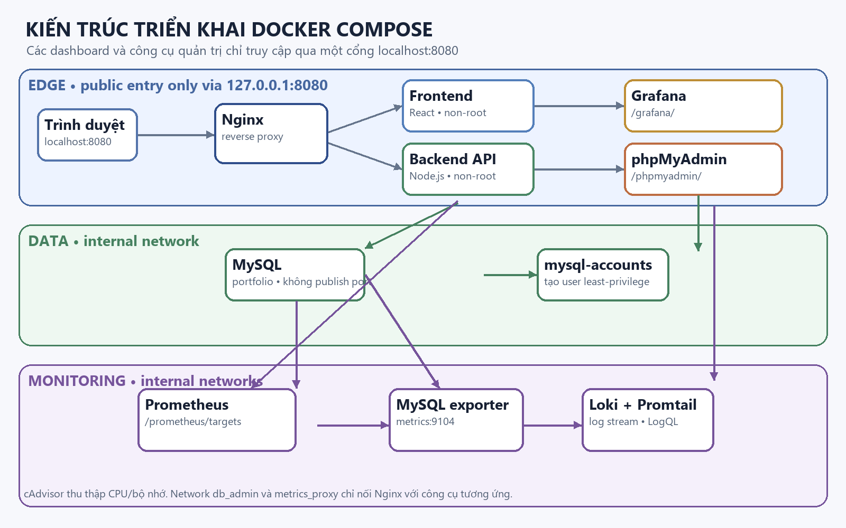
Hình 1. Sơ đồ container và network theo docker-compose.yml

3. Frontend React và trải nghiệm portfolio
Frontend React trình bày portfolio cá nhân gồm phần giới thiệu, kỹ năng, học vấn, dự án và thông tin liên hệ. Dữ liệu hồ sơ được tải qua /api/content; danh sách dự án qua API projects. Các mục điều hướng có thể mở phần tương ứng và liên kết liên hệ.
Build nhiều giai đoạn tạo bundle sản xuất rồi chép vào image Nginx unprivileged. Container frontend phục vụ tệp tĩnh trên cổng nội bộ 8080. Nginx edge là cổng HTTP chính; người dùng không cần truy cập container frontend trực tiếp.
Nội dung portfolio đã dùng thông tin sinh viên do chủ dự án cung cấp: Sùng A Dà, ngành Công nghệ thông tin, sinh viên năm 3, email sungda481@gmail.com và trường ICTU Thái Nguyên. Ảnh đại diện và các trường hồ sơ có thể được cập nhật qua phần quản trị; xác nhận quyền sử dụng trước khi chia sẻ.
Giao diện quản trị được bảo vệ bằng đăng nhập. Admin có thể sửa hồ sơ, giới thiệu, ảnh đại diện, kỹ năng, dự án, học vấn và liên hệ. API kiểm tra quyền trước khi ghi nội dung; không tự động cho phép vào trang quản trị chỉ bằng thao tác mở giao diện.
[CHÈN ẢNH 2: TRANG PORTFOLIO TRÊN TRÌNH DUYỆT]

4. Backend Node.js và cơ sở dữ liệu
Backend Express cung cấp endpoint health, danh sách dự án, nội dung portfolio, API quản trị và /metrics. Kết nối MySQL dùng pool. Request log dạng JSON ghi method, path, status, thời gian xử lý và request ID ra stdout để Promtail thu thập.
MySQL lưu các bảng users, projects, messages và portfolio_content. Dữ liệu dự án cùng nội dung hồ sơ được quản lý trong database. Tài khoản portfolio_app có quyền thao tác trên database portfolio; user exporter chỉ nhận quyền đọc và quyền cần thiết để lấy metrics.
API health kiểm tra kết nối database; API nội dung trả hồ sơ, kỹ năng, học vấn và liên hệ. Các thao tác ghi nội dung yêu cầu tài khoản quản trị hợp lệ. phpMyAdmin cho phép đăng nhập tới service mysql và kiểm tra các bảng, bản ghi trong lúc demo.
Image backend dùng Node.js, chạy user node, filesystem read-only, /tmp tạm, no-new-privileges và bỏ Linux capabilities. Mật khẩu đọc từ .env không commit. Tách mật khẩu ứng dụng, exporter và Grafana; thay mẫu bằng secret riêng trước khi chia sẻ.
[CHÈN ẢNH 3: API HEALTH VÀ BẢNG PROJECTS TRONG PHPMYADMIN]

5. Nginx reverse proxy và bảo vệ HTTP
Nginx là điểm vào web duy nhất ở cổng 8080. Nginx phục vụ frontend, chuyển /api/ và /metrics đến backend, /grafana/ đến Grafana, /phpmyadmin/ đến phpMyAdmin, /prometheus/ đến Prometheus. Chỉ bind loopback host; các dịch vụ không publish cổng riêng.
Cấu hình bổ sung `X-Content-Type-Options: nosniff`, `X-Frame-Options: DENY`, `Referrer-Policy`, `Permissions-Policy` và Content Security Policy. Các header giảm rủi ro nhúng trang, diễn giải sai MIME type và sử dụng tính năng trình duyệt không cần thiết.
Bản triển khai dùng HTTP trên localhost và bật security headers cơ bản theo nhánh yêu cầu của đề. Chưa cấu hình HTTPS tự ký. Nếu giảng viên yêu cầu minh họa HTTPS, có thể bổ sung chứng chỉ tự ký; trình duyệt sẽ cảnh báo vì chứng chỉ không do CA tin cậy cấp.
Nginx chạy bằng image unprivileged, filesystem read-only, tmpfs cho vùng tạm, no-new-privileges và bỏ capabilities. Công cụ DB/Prometheus không mở ra interface mạng ngoài. Cần bổ sung TLS và xác thực mạnh hơn trước khi triển khai công khai.
[CHÈN ẢNH 4: HEADER BẢO MẬT HOẶC CẤU HÌNH NGINX]

6. Giám sát với Prometheus và Grafana
Prometheus scrape mỗi 15 giây. Các job gồm chính Prometheus, API portfolio, MySQL exporter và cAdvisor. API xuất metric runtime/request; exporter cung cấp thống kê MySQL; cAdvisor cung cấp CPU/bộ nhớ container.
Grafana được cấu hình sẵn datasource Prometheus và Loki. Dashboard Portfolio Demo Overview gồm request rate, CPU/bộ nhớ container, uptime API, trạng thái MySQL và số kết nối DB. Tạo request và đợi vài chu kỳ scrape để có dữ liệu.
Grafana được phục vụ dưới /grafana/ và Prometheus dưới /prometheus/ qua Nginx cổng 8080. Tài khoản Grafana đọc từ .env. Tắt tự đăng ký giúp giới hạn tạo tài khoản không kiểm soát.
Khi demo, cần mở Prometheus Status/Targets, chụp trạng thái từng target và Grafana dashboard. Nếu target không UP, xem log container và kiểm tra service name, network, port và endpoint metrics. Bản báo cáo cần ghi kết quả đo được trên máy thực tế thay vì điền số liệu giả.
[CHÈN ẢNH 5: PROMETHEUS TARGETS VÀ GRAFANA DASHBOARD]

7. Tập trung log với Loki và Promtail
Ứng dụng ghi log JSON ra stdout/stderr. Promtail khám phá container qua Docker socket, thêm nhãn container và service, sau đó gửi log tới Loki. Grafana sử dụng datasource Loki để lọc log theo nhãn và nội dung.
Ba truy vấn LogQL để chạy trong Grafana Explore: {service="backend"}; {service="backend"} |= "http_request"; {service="backend"} | json | status >= 500. Truy vấn đầu xác nhận log backend, truy vấn thứ hai lọc request, truy vấn thứ ba tìm phản hồi 5xx trong JSON log.
Docker Compose gắn nhãn service cho container. Giao diện khám phá nhãn trong Grafana là cách tốt nhất để xác nhận đúng giá trị label trong phiên bản Docker đang chạy. Hãy thực hiện vài request thành công và một request gây lỗi có chủ đích an toàn để tạo dữ liệu minh họa.
Loki lưu dữ liệu trên volume và được cấu hình thời hạn retention 7 ngày. Promtail cần đọc Docker socket để tự phát hiện log, tạo một rủi ro quyền cao trên host. Chỉ chạy stack trên máy học tập tin cậy, không cấp quyền cho người dùng không tin cậy.
Lưu ý vòng đời: Promtail đã hết hỗ trợ upstream từ ngày 02/03/2026. Cấu hình này giữ Promtail để khớp yêu cầu đề tài; với hệ thống mới, cần xem hướng dẫn chính thức về Grafana Alloy và kế hoạch di trú.
[CHÈN ẢNH 6: GRAFANA EXPLORE VỚI 2–3 TRUY VẤN LOGQL]

8. Hardening và giới hạn bảo mật
Các biện pháp gồm user non-root, filesystem read-only cho frontend/backend/Nginx, Prometheus/Grafana/Loki/Promtail, tmpfs cho vùng ghi tạm, bỏ capabilities, no-new-privileges, MySQL không publish port, tách network internal theo data/monitoring/db_admin/metrics_proxy, DB user quyền tối thiểu, mật khẩu riêng trong .env và security headers Nginx.
User ứng dụng MySQL chỉ có quyền trên schema portfolio; user exporter chỉ nhận PROCESS, REPLICATION CLIENT, SELECT. phpMyAdmin/Prometheus không có cổng host riêng, được Nginx phục vụ qua localhost:8080. Grafana tắt tự đăng ký người dùng.
cAdvisor cần privileged cùng các mount host chỉ đọc để thu thập số liệu container; Promtail cần Docker socket để phát hiện log. Hai ngoại lệ này có quyền host cao hơn container ứng dụng và chỉ dành cho môi trường lab tin cậy.
Docker Compose và file `.env` phù hợp demo cá nhân, nhưng không phải secret manager. Không đưa dashboard, Prometheus hay công cụ quản trị ra Internet. Trước khi sử dụng ngoài lab cần rà soát quyền host, image pinning, xác thực, TLS, sao lưu, cập nhật và giám sát lỗ hổng.
[CHÈN ẢNH 7: DOCKER COMPOSE PS VÀ CẤU HÌNH NETWORK (CHE SECRET)]

9. Triển khai, xác minh và xử lý sự cố
Mở Docker Desktop, vào thư mục chứa docker-compose.yml, tạo .env từ .env.example nếu chưa có, kiểm tra bằng docker compose config, rồi build và chạy stack. Xác nhận trạng thái container, sau đó mở website, API, phpMyAdmin và Prometheus qua localhost:8080; kiểm tra Grafana và Loki.
MySQL healthcheck dùng `mysqladmin ping` qua loopback trong chính container và biến `MYSQL_ROOT_PASSWORD`. Trong YAML, ký hiệu `$$` giữ lại dấu `$` để shell container thay thế; nếu chỉ dùng `$`, Compose có thể nội suy biến trên máy host sai thời điểm. Cấu hình `start_period`, timeout và số lần thử giúp DB có thời gian khởi tạo lần đầu.
API health xác nhận DB; phpMyAdmin hiển thị bảng; Prometheus Targets xác nhận exporter, API và cAdvisor; dashboard Grafana có dữ liệu sau vài chu kỳ scrape; Explore hiển thị log sau khi phát sinh request. Dùng docker compose logs <service> để điều tra lỗi.
Named volume bảo toàn dữ liệu khi dùng `docker compose down`. Cờ `down -v` xóa dữ liệu vĩnh viễn nên chỉ sử dụng sau khi đã sao lưu hoặc có thể bỏ dữ liệu. Thay secret trong `.env` không tự cập nhật user đã tạo trong volume MySQL hiện tại.
[CHÈN ẢNH 8: CÁC DỊCH VỤ HEALTHY VÀ TRANG WEB CHẠY THẬT]

10. Quản lý mã nguồn và kế hoạch demo
Repository GitHub cần chứa source, Dockerfile, Compose, Nginx, MySQL, monitoring, logging, báo cáo và README hướng dẫn chạy. Ba commit có ý nghĩa lần lượt thể hiện triển khai ứng dụng/proxy, monitoring/hardening, rồi logging/báo cáo.
Repository GitHub được chủ dự án cung cấp: github.com/dtc245200607-alt/Du-an-ca-nhan. Hãy xác nhận mã số sinh viên và quy định đặt tên tài khoản với giảng viên trước khi nộp. Kiểm tra .gitignore và git history để bảo đảm .env, node_modules, dữ liệu nhạy cảm không bị commit.
Kịch bản demo: mở portfolio; xem API health và database; đăng nhập phpMyAdmin để hiển thị bảng; mở Prometheus Targets và dashboard Grafana; chạy ba truy vấn LogQL; giải thích network, quyền người dùng, secret, non-root và security headers. Chèn ảnh thật tại các vị trí đánh dấu.
Kết quả kiểm thử phải được điền sau khi thực chạy: thời gian khởi động, trạng thái health, target, API, dữ liệu, log và ghi chú sự cố. Tránh ghi nhận “đạt” nếu chưa kiểm tra. Gắn URL repository thật và ngày thực hiện demo vào bản cuối.
[CHÈN ẢNH 9: REPOSITORY GITHUB VÀ BA COMMIT THỰC TẾ]

Kết luận và tài liệu tham khảo
Dự án mẫu ghép các thành phần web, cơ sở dữ liệu, reverse proxy và observability bằng Docker Compose. Cấu trúc frontend/backend riêng giúp tổ chức mã nguồn; Nginx tạo một điểm vào; các cấu hình Prometheus, Grafana và Loki hỗ trợ quan sát ứng dụng.
Cấu hình source, Compose, Nginx, MySQL, monitoring, logging và README đã được chuẩn bị trong repository. Trước khi nộp, cần hoàn tất xác minh chạy thật, chèn ảnh minh chứng, điền MSSV/lớp/giảng viên và xác nhận lịch sử ba commit trên GitHub.
Tài liệu tham khảo: Docker Compose documentation (docs.docker.com/compose); Prometheus configuration (prometheus.io/docs); Grafana provisioning (grafana.com/docs/grafana/latest/administration/provisioning); Loki/LogQL (grafana.com/docs/loki/latest); MySQL Docker image (hub.docker.com/_/mysql); hướng dẫn chuyển đổi từ Promtail (grafana.com/docs/loki/latest/send-data/promtail/). Truy cập ngày 20/10/2026.
Phụ lục kiểm tra cuối: [ ] thông tin cá nhân chính xác; [ ] secret mẫu đã thay; [ ] `.env` không nằm trong git; [ ] website/API/DB tool chạy; [ ] targets và dashboard có dữ liệu; [ ] 2–3 LogQL truy vấn được; [ ] ảnh chụp đã chèn; [ ] repository có ba commit; [ ] báo cáo đã rà soát phân trang.

